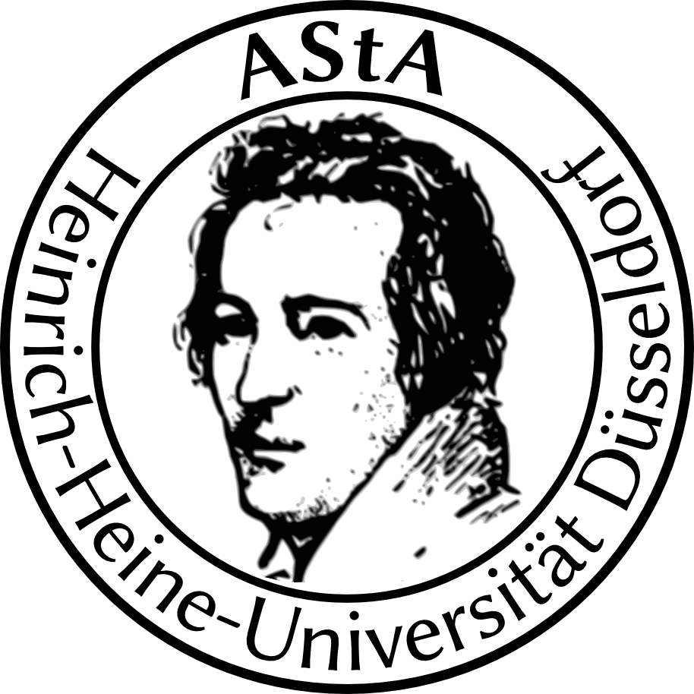

Allgemeiner Studierendenausschuss der
Heinrich-Heine-Universität Düsseldorf
Fachschaftenreferat

AStA-Fachschaftenreferat • Universitätsstraße 1 • 40225 Düsseldorf
Düsseldorf, den 01.12.2023

Mehrkosten für Grillveranstaltung vom 18.08.2023

Hiermit beschließt das Fachschaftenreferat weitere 50 Euro für die Grillveranstaltung vom 18.08.2023 aus

______________________
Fachschaftenreferent*in Fachschaftenreferent*in
Luca Müller = LM Luca Müller = LM
Robin Höhn = RH Robin Höhn = RH
Gustav Schauer = GS Gustav Schauer = GS
Elias Warnke = EW Elias Warnke = EW

